2015～2016学年第一学期高三第五次模拟考试
文科综合试题

一、选择题（每小题4分，共140分）
图为2015年2月8日8时(北京时间)世界局部地区海平面等压线(单位：百帕)分布图。完成下列问题。
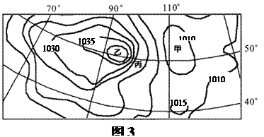

1．此时丙地的风向为
A.东北风 B.东南风 C.西北风 D.西南风
2．甲、乙两地的天气系统及对应的天气状况分别是
A.甲——反气旋、晴朗 乙——气旋、阴雨 B.甲——低压、阴雨 乙——高压、晴朗
C.甲——气旋、晴朗 乙——反气旋、阴雨 D.甲——高压、阴雨 乙——低压、晴朗

下图为我国某河流的年径流量变化示意图。读图，回答下列各题。
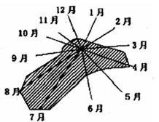

3．该河流最有可能位于
A．亚热带季风区 B．我国西北地区 C．高寒地带 D．温带季风区
4．该河流最有可能是
A．珠江 B．塔里木河 C．松花江 D．淮河

下图是某地区地质构造剖面示意图，读图回答下列问题。
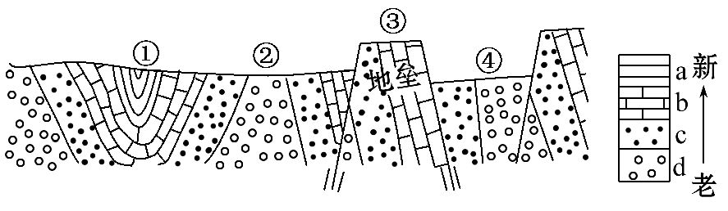
5．图中①、②、③、④四处，在地质构造上属于背斜的是（ ）
A.① B.② C.③ D.④
6．下列地理事物与图中④处的地质构造在形成原因上相似的是（ ）
A.泰山 B.长江三峡 C.渭河谷地 D.四川盆地

图甲为台湾岛沿回归线所作的地形剖面图（其上部是该区相关气象要素沿剖面线变化图），图乙为台湾岛地形示意图。读图，回答下列问题。
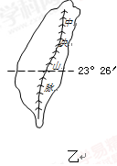
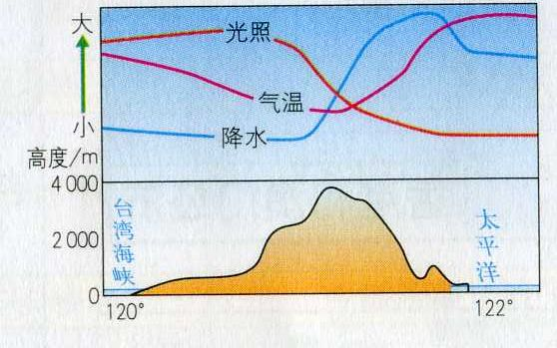
甲
2
1
3

7．图甲中曲线①②③分别表示( )
A．气温、气压、降水 B．光照、降水、气温
C．气压、光照、气温 D．降水、气压、光照
8．中央山脉的物种非常丰富，其主要原因是( )
A．沿岸暖流增温增湿 B．所处纬度较低且相对高度较大
C．东南季风带来充足降水 D．地壳活跃为多种生物提供栖息地

下图为“某山地的气温、降水量资料图”。读图回答各题。
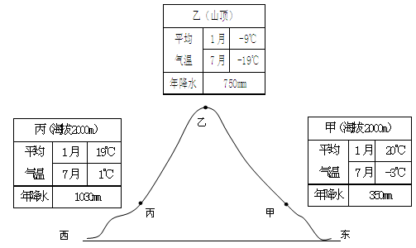

9．根据气温和降水状况判断，在甲地区最可能的自然带是
A．亚热带常绿阔叶林带 B．温带落叶阔叶林带 C．温带草原带 D．温带荒漠带
10．据图中信息判断，下列叙述正确的是
A．山地东坡是的迎风坡 B．西坡较东坡雪线高
C．山地西坡出现永久积雪的海拔约为5030米 D．西坡较东坡森林植被丰富，林线较高
11．关于该山地的说法正确的是
A.该山地可能位于北纬50度附近 B.流经山地西岸的洋流为暖流
C.该地区西部沿海渔业资源丰富 D.该山地可能位于南半球亚热带地区

12.2015年5月22日，深圳火车站正式开通前往包头方向的Z182次直达旅客列车。深圳从此告别没有开至内蒙古包头直达旅客列车的历史。它的开通让不少原先选乘汽车的旅客转而选乘火车，汽运公司也相应减少了相关汽车运营班线的安排。这一现象说明（ ）
①生产决定消费方式 ②消费对生产的调整具有导向作用
③生产决定消费水平 ④消费热点带动产业的成长和发展
A.①② B.②③ C.①④ D.③④

13.2015年，在面临较大的经济下行压力的情况下，中央财政用于民生领域的支出不减反增，这成为我国经济发展的一个新常态。这种新常态是基于（ ）
①紧缩的货币政策能够促进国民经济的平稳运行
②财政支出有利于实现国民收入初次分配的公平
③财政具有促进社会公平的功能
④财政对扩大消费和改善民生具有促进作用
A.①② B.①③ C.③④ D.②④

14.2015年6月29日，《亚洲基础设施投资银行协定》签署仪式在北京举行，这标志着亚洲基础设施投资银行筹建迈出具有历史意义的步伐，展示了各方对成立亚投行的庄严承诺。57个意向创始成员国中，域内国家37个、域外国家20个。亚投行建立的重要性体现在（ ）
①标志着国际经济新秩序的确立
②有利于推动中国金融服务业的改革发展
③说明经济全球化的实质是资本的全球化
④有利于推动亚洲和世界的经济发展
A.①② B.①③ C.③④ D.②④

15.“城中村”和“村中城”现象，都是城乡一体化过程中必须面对和解决的问题，这些问题也体现了城市化发展的客观规律。如果请你就进一步提升城市化水平向有关决策部门提出合理化建议，可选择的途径及理由是（ ）
A．社情民意反映制度，因为拓宽民意反映渠道是科学决策的重要前提
B．信访举报制度，因为这是公民行使批评权和建议权的重要途径
C．重大事项社会公示制度，因为这是知情权是公民参与决策的前提和基础
D．基层群众自治制度，因为这是社会主义民主最广泛的实践

16.有人这样形容中国特色政治发展道路：中国特色社会主义理论体系是“方向盘”，中国共产党的坚强领导是“驾驶员”，人民群众广泛积极的政治参与是强大的“发动机”，选举民主和协商民主是两条“快车道”，社会主义民主法治建设是安全运行的“交通规则”。这集中表明，坚持中国特色政治发展道路必须（ ）
A．充分发挥党的领导核心作用和人民群众的主体作用
B．贯彻民主集中制原则，确保国家的一切权力属于人民
C．坚持党的领导、人民当家作主和依法治国的有机统一
D．坚持人民民主专政，巩固国家生存和发展的政治基石

17.习近平指出，几十年来，中国坚定不移走和平发展道路，反对霸权主义和强权政治，不干涉别国内政，永远不称霸，永远不搞扩张。这体现了（ ）
①维护世界和平、促进共同发展是我国外交政策的基本目标
②和平共处五项原则是我国对外关系的基本原则
③独立自主是我国外交政策的基本立场
④中国是维护世界和平的积极因素和坚定力量
A.①③ B.②③ C.②④ D.③④

18.某著名豫剧表演艺术家指出，中国的戏曲艺术虽然是传统艺术，但戏曲本身的发展脱离不开时代的背景，每一个时代都有每一个时代的发展规律。这告诉我们（ ）
①文化创新是社会实践发展的必然要求
②体现时代精神是文化创新的坚强根基
③传统艺术的发展不能漠视文化的继承
④传统艺术与时代结合才会焕发生命力
A.①③ B.①④ C.②④ D.②③

19.随着数字化阅读时代的到来，许多人由读书转向读屏，阅读内容也日渐多元，但随之出现的是一些人的阅读由深变浅、由精变粗。下列对于“精阅读”和“粗阅读”的理解正确的是( )
A．“精阅读”是精神力量转化为物质力量的重要途径
B．“粗阅读”是数字化时代下的一种必然的文化选择
C．“精阅读”有助于透视人们的精神世界和精神生活
D．“粗阅读”在文化上对人不会产生深远持久的影响

20.2015年诺贝尔生理学或医学奖获得者屠呦呦强调，中医中药是一个伟大的宝库，经过继承、创新、发扬，它的精华能更好地被世人认识，能为世界医学作出更大的贡献。应该用现代科学手段不断认识中医药，这是我们这一代和下一代科研工作者的责任。从中可以看出（ ）
①中华传统的医药文化已得到世界的认同
②科研工作者是弘扬传统中医文化的主体
③科技进步能推动传统中医文化的传承和发展
④中华文化具有源远流长和博大精深的特征
A.①③ B.②④ C.①② D.③④

21.下列说法中能体现唯物主义和唯心主义根本分歧的是（ ）
A．“生死有命，富贵在天”与“物是观念的集合”
B．“世异则事异，事异则备变”与“天不变，道亦不变”
C．“气者，理之依也”与“理生万物”
D．“不入虎穴，焉得虎子”与“秀才不出门，全知天下事”
- 纵观我国经济建设历程可知，60余年的不断探索中，中国共产党对市场的认识经历了市场和计划对立、计划与市场相辅助、市场发挥基础性作用和最终确定市场的决定性作用四个阶段。这一认识过程（ ）
①是一个从错误到正确的过程
②是一个由浅入深的发展过程
③是一个不断接近终极真理的过程
④是经过实践和认识多次反复的过程
A.①③ B.②④ C.①② D.③④

23.天灾不可忘，人祸更须防。“东方之星”客船沉没长江、天津滨海新区爆炸……教训惨重！必须树立起对生命的敬畏，这是每个人的责任，也是政府的重要职责。对生命的敬畏，应贯穿于做人做事中，这体现的哲理是（ ）
①自觉站在最广大人民群众的立场上作出价值选择
②面对天灾人祸，人们根据自身需要创造新的联系
③要注重量的积累，事物发展过程不可能一蹴而就
④要善于总结经验，坚持共性与个性的历史的统一
A.①③ B.①④ C.②④ D.②③

24、古代妇女称自己的丈夫为“相公”。顾炎武《日知录》卷二十四：“前代拜相者必封公，故称之曰相公。”相为官，公为爵。显赫的权力与高贵的地位同时彰显。这从政治文明层面反映了：
A.中国古代早期贵族政治的遗风 B.中国古代对封官晋爵理想生活的向往
C.中国古代相权的至高无上 D.中国古代君主专制达到顶峰
- 中国民间俗语云：“人在做，天在看。”根据中国古代主流思想发展历程判断，该俗语的出现不会早于：
A.元朝 B.汉朝 C.唐朝 D.宋朝
《诗经·卫风·氓》云：“氓之蚩蚩，抱布贸丝。”其中反映的历史信息不包括：
A.古代棉纺织业的发展 B.古代丝织业的发展 C.古代商业活动 D.古代麻织业的发展
27、 古代的经济政策不包括：
A.重农抑商 B.闭关锁国 C.工商皆本 D.盐铁官营
28、有人说中国近代维新变法运动的思想就像一锅大杂烩火锅，其底料中混杂了古今中外的各种“食材”和“佐料”。提供这些“食材”和“佐料”的人不包括：
A.达尔文 B.孔子 C.伏尔泰 D.孙中山
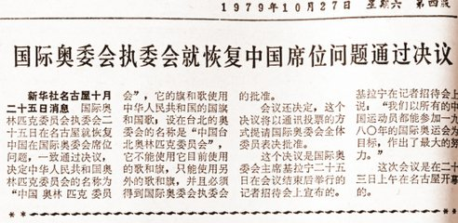
29、1979年10月25日，国际奥林匹克委员会执委《名古屋决议》决定：恢复中华人民共和国在国际奥林匹克运动中的合法席位。下列与当时的历史史实不相符的事件是：
- 中华人民共和国在联合国的合法权利已经得到恢复
B.中华人民共和国与美国已经正式建立外交关系
C.全国人大常委会已经宣布采用和平方式统一祖国的方针
D.我国的城市经济体制改革已全面展开
30、2015年10月19日至23日，中国国家主席习近平出访英国，这是近10年来中国国家元首首次对英国进行国事访问，得到了英方的高度重视和超高规格礼遇。根据英国政治体制特点，这里所说的“超高规格礼遇”主要是指：
A.受到了英国女王伊丽莎白二世的接待，英国王室成员全程陪同
B.受到了英国首相卡梅伦的接待，双方进行了卓有成效的会谈
C.受到了英国举国市民的热情欢迎
D.习近平主席和夫人彭丽媛分别参加多项文化交流活动，广受赞誉。
- 发生于1950年6月25日－1953年7月27日的抗美援朝战争是共和国历史上的一次空前的保家卫国之战。关于这一战争的相关描述符合历史史实的是：
- 中国国产“解放”牌汽车成为中国人民志愿军后勤保障工作的主要运输工具
- B.某人民公社社员集会愤怒声讨美帝国主义的侵略行径
C.在面临国民经济三年严重困难之际，全国人民节衣缩食，纷纷募捐支援抗美援朝前线
D.从二战后国际关系格局来看，这场战争实质上是美苏“冷战”的表现
- 刚刚获得2015年诺贝尔生理学或医学奖的中国女药学家屠呦呦向外界表达她的获奖感言称：青蒿素是传统中医药送给世界人民的礼物。如果穿越时空，以屠呦呦的医学贡献为标准的话，1598年诺贝尔医学奖应颁给下列哪一位中国人：
- 张仲景 B.华佗 C.李时珍 D.扁鹊
- 今年（2015年）是西藏自治区成立50周年。西藏自治区成立时：
- 我国国民经济调整任务基本完成 B.我国社会主义改造完成
C.中国第一颗原子弹爆炸成功 D.中国科技发展进入航天时代
- 《咏金陵》一诗云：“钟山毓秀似蟠龙，凿岭埋金又如何。紫金王气生六朝，逸仙更在陵中卧。”题目中的“金陵”和诗中的“钟山”是指：：
A.南昌 B.武昌 C.南京 D.上海
35、第一次世界大战中，法国在抗击德军的凡尔登战役中修筑了“神圣之路”━━巴勒杜克—凡尔登公路。1938年8月底，中国军民用生命构筑的一条抗战“圣路”----滇缅公路全线通车。修筑滇缅公路的主要目的是：
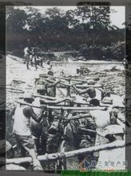
A.确保中国抗战国际救援交通线 B.确保中国远征军赴缅甸作战
滇缅公路
C.开辟中国抗战新战场 D.确保抗战大后方的安全

II 综合试题
36．（24分）读我国某区域图，回答下列问题。
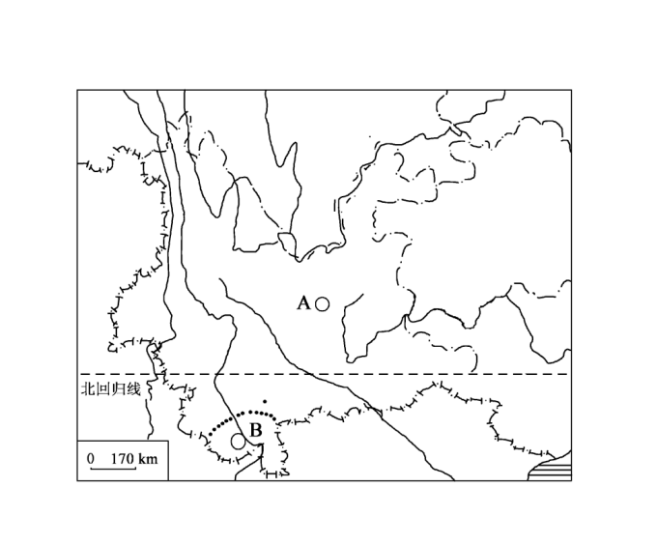
（1）图中城市A夏季凉爽、冬季温和，被称为“春城”，分析A城市有如此气候特征的原因。（8分）
（2）图中B地高温多雨。与海南岛相比较，该地区种植热带经济作物气候条件更为有利。为什么？（8分）
（3）图示区域可开发水能资源极其丰富，从地形、地势等方面说明其原因。（8分）
37．读某区域局部图，回答下列问题。（22分）
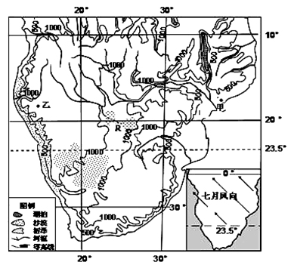
（1）比较甲、乙两地在图示季节气温和降水量的差异，并分析其主要原因。（10分）
（2）请说明甲乙间的距离是扩大还是缩小，为什么？（6分）
（3）描述南回归线以南区域地形的主要特征。（6分）

38．材料一 江西省主要旅游景区分布示意图
和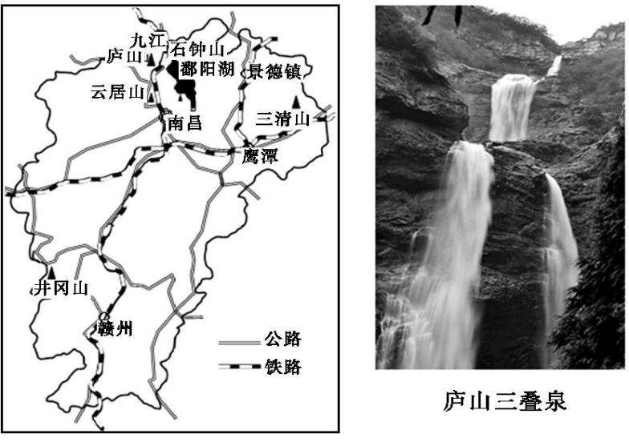
材料二 牯岭是庐山风景区的中心,海拔1167米,是独特的“云中山城”,面积为46.6平方千米,常住人口达1.3万,为庐山风景名胜区管理局所在地。
2013年,庐山景区接待游客达1003万人次,旅游总收入突破100亿元,同比增长42.9%。
(1)庐山风景区发展旅游业的优势条件有哪些?(4分)
(2)请你就井冈山进一步发展红色旅游业提出合理化建议。(6分)

39.（26分）在经济新常态下，我国采取多种措施，保证经济社会平稳发展。
材料一：2015年8月27日，十二届全国人大常委会第十六次会议在北京人民大会堂举行第二次全体会议。受国务院委托，国家发展改革委主任徐绍史报告了2015年以来国民经济和社会发展计划执行情况。全国人大常委会审议了报告，并对我国经济和社会发展提出建议。材料二：按照十二届全国人大二次会议审议通过的政府工作报告的各项部署，我国坚持稳中求进，加快推进结构调整的发展方式转变，科技创新的支撑作用日益增强，消费热点不断涌现，各项政策措施正在发挥积极作用。2015年上半年，我国国内生产总值同比增长7%，全国财政收入同比增长4.7%，保持了国民经济的“稳增长”。
（1）结合材料和所学政治生活知识，说明国务院为什么要向全国人大报告工作。（12分）
（2）结合材料和所学经济生活知识，分析党和政府高度重视国民经济“稳增长”的理由。（14分）

40.（26分）二战以后，国际合作逐渐成为世界经济的发展趋势之一，当今中国逐步实施的“一带一路”战略构想，更突出了合作发展的理念。
材料一：福建省是古代海上丝绸之路的起点，也是我国著名的侨乡，旅居世界各地的闽籍华人华侨共有1200多万人。当前，在国家“一带一路”战略引领下，福建省作为新海上丝绸之路的起点，全力打造21世纪海上丝绸之路核心区。丝绸之路经济带的建设，必将遇到不同民族文化的碰撞。
材料二：海上丝绸之路把中国和沿线各国紧紧联系在一起，创造了人类交流交往、文明互鉴的不朽传奇。辽阔的海洋可以成为连接彼此的纽带、文化的交流可以促进生产力的发展、和平的环境可以创造共同繁荣的机遇，这些都是古老海上丝绸之路发展历程带给我们的重要启示。
（1）结合材料一，运用唯物辩证法的矛盾观，分析在丝绸之路经济带的建设中应如何对待和解决不同民族文化的碰撞。 （12分）
（2）结合材料二，从文化的传承与创新的角度，说明假如你是一带一路经济建设中的一个中国企业，你如何促进文化的交流与传播。（10分）
（3）对于建设丝绸之路经济带，面对同学们的知晓度不高这一状况，航高准备对学生进行建设丝绸之路经济带的宣传教育。请你从文化生活的角度，对该校提两条合理化建议，并写出理论依据。（4分）

41、（25分）阅读下列材料，回答问题：
材料一：“万乘之主，千乘之君，所以制天下而征诸侯者，以其威势也”
-------《韩非子·人主》

材料二：……后之为人君者不然。……是以其未得之也，屠毒天下之肝脑，离散天下之子女，以博我一人之产业，曾不惨然。曰:“我固为子孙创业也。”其既得之也，敲剥天下之骨髓，离散天下之子女，以奉我一人之淫乐，视为当然。……然则，为天下之大害者，君而已矣。

-----黄宗羲《原君》
材料三：“君政时代”的最大特点在于“大权独揽于一人”。君主“把国家当做私人的财产”，专断独行，恣意欲为；而人民则“素为专制君主之奴隶”，可以任听摆布，随意压榨。
----- 孙中山《建国方略之一·心理建设》
回答：
- 根据材料一、二、三简概其基本观点及其不同历史背景，结合所学知识指出材料二、三针对材料一提出的的新主张（16分）
- 结合所学知识列举新中国民主政治建设的重大成就。（9分）

42、（12分）阅读下列材料，回答问题：
有学者认为：甲午战争是近代中国与传统中国的分水岭。进而认为中国近代史的开端真正始于19世纪末。请结合中国近代政治、经济及思想文化层面论证这一观点。
要求：结合史实、条理清晰、层次分明。

43、（15分）【历史上重大改革回眸】阅读下列材料，回答问题：
材料：2005年12月29日，十届全国人大常委会第十九次会议经表决决定，自次年1月1日起废止农业税条例，这意味着9亿中国农民将依法彻底告别延续了2600年的“皇粮国税”。……取消农业税是对中国农村的一次最有决定性意义的“松绑”，而回望中国农村30年，“松绑”的第一步则是从□□□□年□□省开始的。
------网易新闻
回答：
- 根据材料判断中国最早实行农业税是在什么时期？对中国农村“松绑”的第一步发生在哪一年那一个省？（6分）
- 结合新时期中国经济、政治等情况分析废除农业税的背景原因。（9分）
五模地理参考答案

1．C 2．B 3．D 4．C 5．B 6．C 7．B 8．B 9．C
10．D 11．D
36．(24分)
（1）城市A位于云贵高原。因为海拔高（4分），夏季凉爽；因为冬季处于昆明-贵阳准止锋的暖空气（4分）一侧，冬季温和。
（2）B地区冬季不易受寒潮的侵袭（4分）；夏季不受台风的影响（4分），而海南岛不然。
（3）处于第一、二级阶梯的交界处，落差大（4分），山河相间，多峡谷（4分），利于水电开发。
37．（22分）
（1）甲地降水量大于乙地（2分）；甲地气温高于乙地（2分）。甲沿岸有暖流经过（2分）；风由海洋吹向陆地（地处迎风坡）（2分）；且海拨比乙地低（2分）。（或乙地沿岸有寒流经过；为离岸风；且海拨比甲地高。）
（2）扩大。（2分）甲乙位于东非大裂谷两侧，（2分）东非大裂谷张裂运动使甲乙变远。（2分）
（3）地形以高原为主；（2分）地势起伏和缓；（2分）海岸线较平直或沿海分布狭窄平原（2分）
38．
(1)旅游资源丰富;游览价值高,地域组合好;距客源市场较近;交通便捷;地区接待能力强。(任答四点,4分)
(2)强化品牌意识,打造红色旅游品牌;推进红色旅游文化节开发,提升旅游品位;加大资金投入,完善红色旅游配套设施;加强红色旅游区域间的合作,整合红色旅游资源;加强对红色导游员和解说员的培训,提高其综合素质;制定相关的法律、法规政策,进一步拓展国内市场和国外市场。(任答三点,6分)

五模历史参考答案
一、选择题：（共12小题，每小题4分，共48分）
24.答案：【A】
解析：B项不属于政治文明角度，C项表达错误，皇权才是至高无上，D项“君主专制的顶峰”的标志是清朝设置军机处。A项中，爵位显然符合贵族政治的特征，故选A。
- 答案：【B】
解析：俗语含义显然是汉武帝时董仲舒的“天人感应”。故排除A、C、D项。
26.答案：【A】
解析：春秋时期丝织业有了一定发展故有“贸丝”；“贸”即交换，是商业活动；“布”即麻布或麻布所制的布币；以上都符合当时史实，故排除B、C、D。麻纺织业自宋代以后才逐渐发展起来，故选择A。
27.答案：【C】
解析：盐铁官营是汉代的重农抑商的具体政策，都属于封建国家的基本国策，排除A、D。闭关锁国是明清时期的对外贸易政策。“工商皆本”是黄宗羲的经济思想，不是国家政策，故选C。
28.答案：【D】
解析：严复翻译赫胥黎《天演论》引入进化论，阐述维新变法的重要性和必要性，故A包括；康有为撰《孔子改制考》借助以孔子儒学为核心的传统文化，为维新变法寻找理论依据，故B包括。维新派在政治上宣传启蒙思想家伏尔泰君主立宪制的主张,C包括。孙中山是资产阶级革命派领袖，主张民主革命，故选D。
29.答案：【D】
解析：中华人民共和国在联合国的合法权利恢复于1971年10月25日第26届联合国大会，A符合；中华人民共和国与美国与1979年1月正式建立外交关系，B符合；全国人大常委会于1979年1月1日发表《告台湾同胞书》宣布采用和平方式统一祖国的方针，C符合；我国的城市经济体制改革于1984年后全面展开，故D不符合。
- 答案：【A】
解析：英国政治体制是君主立宪制。英国国王是国家元首。在以首相为代表的英国政府的接待基础上，英国女王伊丽莎白二世对中华人民共和国国家元首习近平的接待，英国王室成员全程陪同既是规格对等，又显示王室对两国外交大事的高度重视。英国政治传统也得以体现，故选A。其它选项不符合“主要”的条件，故排除B、C、D。
- 答案：【D】
- 解析：第一辆国产“解放”牌汽车下线是在1953年至1957年间的“一五”计划期间（1956年7月）故不可能成为中国人民志愿军后勤保障工作的主要运输工具，排除A；人民公社化运动发生于1958年，故排除B；三年经济困难发生于1959---1961年，排除C；朝鲜战争是美苏冷战阴影下国际关系的表现，故选D。
- 答案：【C】
解答：材料阐述核心是药物学；屠呦呦的获奖理由也是因为青蒿素的药物学贡献。四位古代医学界人物中只有李时珍以其药物学著作《本草纲目》闻名于世，其主要贡献就是药物学，且1598年是中国明朝时期，故选C。扁鹊是战国人、张仲景和华佗都是东汉末年人，而且他们在药物学方面的贡献和影响都不如李时珍，故排除A、B、D。
- 答案：【A】
解析：2015减50=1965年，西藏自治区成立于1965年。我国社会主义改造完成于1956年底，排除B；1964年，中国第一颗原子弹爆炸成功 ，排除C；1970年“东方红”一号人造地球卫星发射成功标志着中国科技发展进入航天时代，排除D；1965年我国国民经济调整任务基本完成，故选A。
答案：【C】
解析：南京是中国古代六朝古都，别名有金陵、钟山、石头城等。南京是孙中山就任中华民国临时大总统的地方，故其陵墓---中山陵坐落于此，孙中山号逸仙。故选C。其他城市与材料信息不符，故排除A、B、D。
- 答案：【A】
解析：七七事变后到1938年，日军接连进攻中国华东、华北、华中、华南广大地区，封锁了中国东南沿海对外联系的国际交通线，双方进入了消耗战的相持阶段，中国急需打通对外获得国际救援的交通线。故选A。中国远征军赴缅甸作战是在1942年，不符合“主要”这一条件，排除B；当时中国处于最为困难的相持阶段，开辟新战场的条件不足，也不符合“主要”这一条件，排除C；确保抗战大后方的安全的确也是目的之一，但是，这必须是在保证中国国际救援线畅通的前提下，故仍不符合“主要”条件，排除D。

二、非选择题：（40题25分，41题12分，45题15分，共52分）
41、
（1）答：基本观点：①（专制主义）中央集权。 ②抨击君主专制：君主专制是天下之大害。
背景：a、社会生产力的进步； 背景：a、君主专制空前强化，阶级矛盾尖锐
b、分封制、井田制的瓦解 b、商品经济发展，资本主义萌芽
C、诸侯争霸、王室衰微 C、理学僵化，儒家思想活跃
d、新兴地主阶级的崛起
③君主专制独断专行，家天下，压榨奴役人民。
背景：a、民族危机深重
b、清朝统治腐朽
C、民族资本主义发展
（以上基本观点评分标准为：3X2分=6分；背景：每一部分任答2点即给满分2分，共：3X2分=6分）
新主张：材料二：①天下为主，君为客；②“以天下之法”取代皇帝的“一家之法”任答一条即可
材料三：①三民主义；②民主革命；③民主共和；任答一条即可
（以上两条评分标准为：2X2分=4分）40题第一问共16分。
- 答：成就：建立了①政治协商制度；
②人民代表大会制度
③民族区域自治制度（评分标准：3X3分=9分。若答基层民主等内容可酌情给分）
42、答：（1）经济上：①列强加剧了资本输出，传统自然经济进一步解体；
②近代民族资本主义初步发展（4分）
（2）政治上：（近代新生产力的代表）民族资产阶级登上政治舞台，开展救亡变法运动。（4分）
（3）思想上：①学习西方由学器物发展到学制度；
②“中体西用”取代“师夷长技”
③“实业救国”、维新变法思潮兴起（4分）
43、（1）答：时期： ①春秋时期（公元前594年，鲁国“初税亩”）（3分）
“松绑”：①1978年，安徽省（3分）
（2）答：背景（或原因）：政治上：①邓小平理论、三个代表重要思想的形成；
②改革进一步深化
③人民政府惠农政策的制定和执行
经济上：①社会主义市场经济体制基本建立
②中国加入世界贸易组织
③中国经济迅速增长
科技上：科技兴农推动农业生产的发展。
五模政治参考答案
一、选择题
12——16 ACDAC 17——21 CBCDC 22—23 BB
二、非选择题
39题第一问：
①全国人大是我国最高国家权力机关，享有决定权和监督权。国务院向全国人大报告工作是全国人大行使职权的体现和要求。（4分）②全国人大在我国国家机构中处于最高地位，其他中央国家机关都由它产生，对它负责，受它监督。国务院向全国人大报告工作体现了二者监督与被监督的关系。（4分）③国务院作为中央人民政府，是最高权力机关的执行机关，国务院必须依法向全国人大汇报工作并接受监督。（4分）

39题第二问：
①社会主义的生产目的是满足人民群众日益增长的物质文化需求。政府重视国民经济稳增长有利于实现社会主义生产目的，提高人民生活水平。②社会主义市场经济的根本目标是实现共同富裕。政府重视国民经济稳增长有利于实现缩小收入差距，实现共同富裕。③政府重视国民经济稳增长是贯彻落实科学发展观，全面建成小康社会的体现和要求。）④政府重视国民经济稳增长是增加国家财政收入，发挥财政促进社会公平、改善人民生活作用的体现和要求。⑤收入和消费的基础和前提，政府重视国民经济稳增长有利于增加居民收入，刺激消费，扩大内需。⑥效率是公平的物质前提。政府重视国民经济稳增长有利于增加社会财富，增加实现公平的可能性。⑦政府重视国民经济稳增长是促进经济平稳运行，为转变经济发展方式创造条件的客观要求。（每点3分，任答五点即可得满分）

40题第一问：
①矛盾是既对立又统一的，我们要坚持一分为二的观点看问题。既要认同本民族文化，又要尊重其他民族文化。②矛盾具有普遍性，我们要坚持用全面的观点看问题，一方面，要看到不同民族文化碰撞的一面；另一方面，也要看到不同民族文化的相互借鉴与融合。③矛盾普遍性与特殊性相互联结，要坚持共性与个性的具体的历史的统一。我们要尊重文化多样性，要坚持不同民族文化一律平等的原则，吸收外国文化的有益成果，相互借鉴，实现共同发展。④主要矛盾在事物发展过程中起决定作用，要集中力量解决主要矛盾。在学习和借鉴其他民族文化成果时，要以我为主，为我所用。（前两点任选一点回答，后两点必答，每点4分）

40题第二问：
①要尊重文化多样性，既要认同本民族文化，又要尊重其他民族文化。②必须遵循各民族文化一律平等的原则，在文化交流中要尊重你差异，理解个性，和睦相处，共同促进世界文化的繁荣。③商业贸易是文化交流的重要途径。通过商品交换将商品中蕴含的丰富文化进行交流，通过人与人之间的交往过程交流文化。
④在企业经营和发展的过程中，要以世界优秀文化为营养，充分吸收外国优秀文化的有益成果，同时要以我为主，为我所用。⑤要处理好民族文化与外国文化的关系，要反对守旧主义和民族虚无主义。⑥要主动推动中华文化走向世界，做传播中华文化的使者，增强中华文化的国际影响力。（答出任意五点即可得满分）

40题第三问：
①举办丝绸之路经济带的专题讲座或者板报宣传。理论依据：文化对人的影响来自特定的文化环境和各种形式的文化活动。
②组织学生收听或查阅有关丝绸之路经济带建设的广播、电视和网站。理论依据：大众传媒是文化传播的主要手段。
（建议1分，理由1分；其他建议若分析合理可酌情给分）

